7 РЕМЁННЫЕ ПЕРЕДАЧИ

7.1 Общие сведения и классификация

Передачу вращательного движения с одного вала на другой при значительных расстояниях между ними можно осуществить гибкой связью, используя силу трения между поверхностью шкива и гибким телом. Гибкой связью служат ремни.
Ременная передача состоит ведущего и ведомого звена называемых шкивами, и бесконечного ремня, охватывающего их (рисунок 22). Вращающийся ведущий шкив благодаря силе трения увлекает за собой ремень, а последний по той же причине заставляет вращаться ведомый шкив. Сила трения на поверхностях соприкосновения шкивов и ремня возникает при соответствующем прижатии ремня к ободу шкивов, т. е. при натяжении ремня.
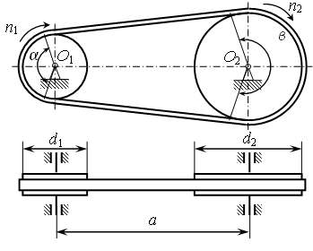
Рисунок 22

В зависимости от формы поперечного сечения ремня передачи делят на плоскоременные (рисунок 23, а), клиноременные (рисунок 23, б), круглоремённые (рисунок 23, в).
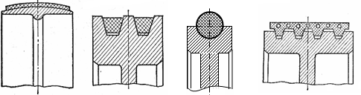
Рисунок 23
а)
б)
в)
г)
д)
В последнее время все больше применяются передачи с монолитными поликлиновыми ремнями (рисунок 23, г) и передачи зубчато-ременные (рисунок 23, д).
К достоинствам плоскоременной передачи относятся: простота и низкая стоимость конструкции; плавность хода, способность смягчать удары (благодаря эластичности ремня) и предохранять приводимые в движение механизмы от поломок при внезапных перегрузках (за счет пробуксовывания ремня); возможность передачи мощности при значительных расстояниях между осями ведущего и ведомого валов; бесшумность работы (по сравнению с зубчатой передачей); простота ухода и обслуживания.
Недостатками передачи являются: непостоянство передаточного отношения; сравнительно большие габариты; небольшой срок службы; возникновение дополнительных нагрузок на валы и опоры в следствии натяжения ремня.

7.2 Геометрические соотношения в ременной передаче

Угол охвата ремнем малого шкива, рад

$α=π-\frac{\left(d_{2}-d_{1}\right)}{a}$ (43)

Длину ремня при известных названных выше параметрах передачи можно подсчитать по формуле

$l=2∙a+\frac{π}{2}\left(d_{2}+d_{1}\right)+\frac{{\left(d_{2}-d_{1}\right)}^{2}}{4∙a}$ (44)

С целью обеспечения стабильности работы передачи обычно принимают предварительное межосевое расстояние
для плоского ремня

$а≥2∙\left(d_{2}+d_{1}\right)$ (45)

для клинового $а≥0,55∙\left(d_{2}+d_{1}\right)+h$ (46)

где h – высота поперечного сечения ремня (толщина ремня).

7.3 Силовые соотношения в ременной передаче

Необходимым условием нормальной работы любой фрикционной передачи, включая ременные, является наличие сил нормального давления между поверхностями трения. В ременной передаче такие силы возможно создать только за счет предварительного натяжения ремня. При неработающей передаче силы натяжения обеих ветвей будут одинаковыми F₀ рисунок 24, а). В процессе работы передачи набегающая на этот шкив ветвь ремня за счет трения ведущего шкива о ремень получает дополнительное натяжение F₁, в то время как вторая, сбегающая с ведущего шкива, ветвь ремня несколько ослабляется F₂, (рисунок 24, б).
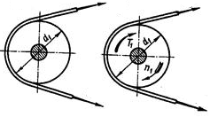
F₁
Рисунок 24
а)
б)
F₂
F₀
F₀

Сила в набегающей ветви F₁= F₀ + ΔF или F₁= F₀ + 0,5F_{t} (47)

Сила в сбегающей ветви F₂= F₀ – ΔF или F₂= F₀ + 0,5F_{t} (48)

Тяговая способность и долговечность ремня являются основными критериями работоспособности ременной передачи. Проектный расчет ременной передачи обычно выполняется по тяговой способности, а расчет долговечности при этом является проверочным. На тяговую способность ременной передачи большое влияние оказывает угол обхвата ремнем меньшего шкива α и коэффициент трения f между ремнем и шкивом. С учетом этого силы натяжения ветвей можно р\определить по формуле Эйлера

${ F}_{1}=F_{2}∙e^{αf}$ или F₁= F_{t} · e ^{α f}/ e ^{α f} -1 , F₂= F_{t} / e ^{α f} -1 (49)

7.4 Напряжения в ремне

При передаче рабочей нагрузки в поперечных сечениях ремней возникают следующие напряжения:
- в ведущей ветви ремня от действия рабочих нагрузок;
- напряжения от инерционных сил;
- напряжение от предварительного натяжения;
- напряжение от изгиба.

